NASTAVA NA DALJINU
Rezultati ankete za učenike razredne nastave

Anketa o funkcioniranju nastave na daljinu provedena je među učenicima od 1. do 4. razreda. U ispitivanju je sudjelovalo 149 učenika od ukupno 192 učenika u razrednoj nastavi (77,6 %), a provedeno je u trećem tjednu nastave na daljinu.
Od 149 učenika koji su ispunili anketni upitnik, 28,9% čine učenici prvog razreda, 23,5% učenici drugog razreda, 21,5% učenici trećeg razreda te 26,2% učenici četvrtog razreda.
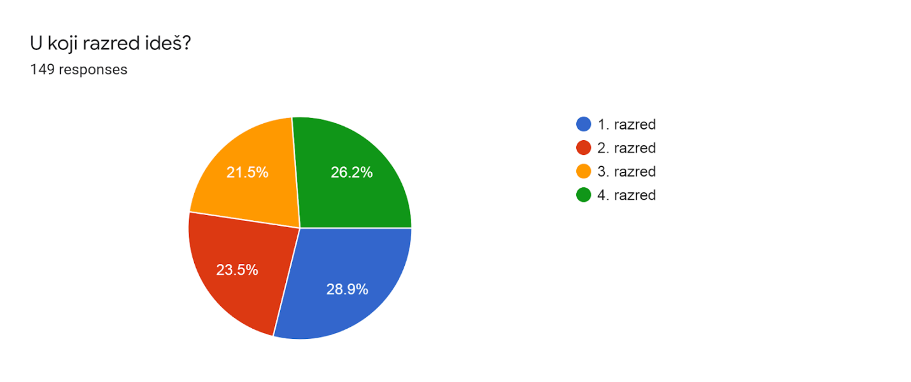

Cilj ankete bio je prikupiti mišljenja učenika o provođenju nastave na daljinu, utvrditi koliko su zadovoljni te ispitati moguće nedostatke i prednosti nastave na daljinu sa svrhom unaprjeđenja ovog oblika nastavnoga rada. Anketa je provedena online, uz pomoć Google Forms platforme za izradu upitnika ovoga tipa.
Rezultati su prikazani u obliku grafičkog prikaza podataka te isticanjem najčešćih i tipičnih odgovora učenika.
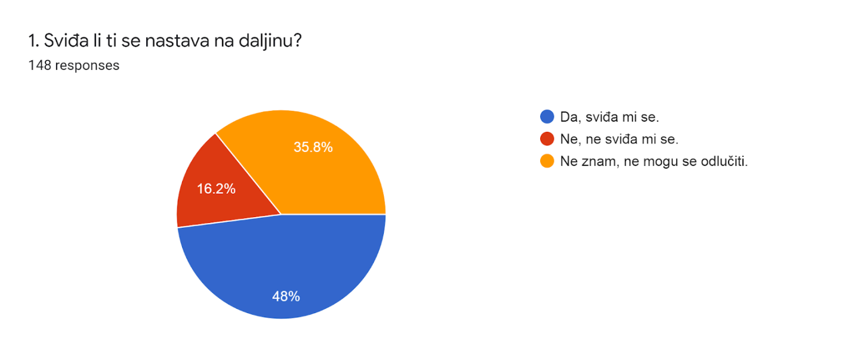
Iz ovog grafičkog prikaza vidljivo je kako je skoro polovica učenika (48%) odgovorila da im se nastava na daljinu sviđa. Nakon toga, veliki broj učenika (35,8%) odgovorio je da ne zna sviđa li im se nastava na daljinu, odnosno ne mogu se odlučiti. Naposljetku, 16,2 % učenika odgovorilo je da im se nastava na daljinu ne sviđa.

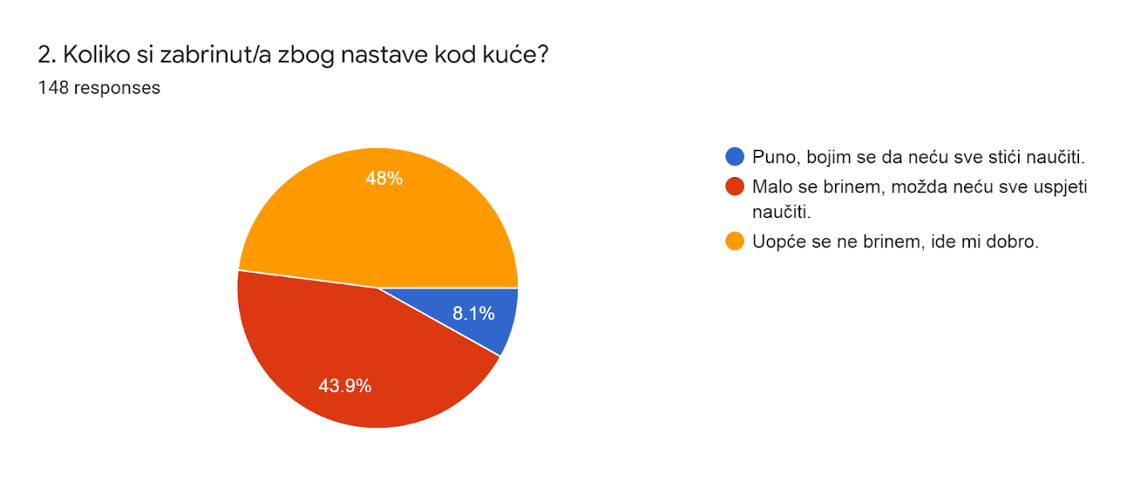

Na pitanje o zabrinutosti zbog nastave na daljinu i izvršavanja svih obveza na vrijeme, najveći broj učenika (48%) odgovara kako se uopće ne brinu, ide im dobro. Zatim slijedi 43,9 % učenika koji iskazuju malu zabrinutost jer možda neće sve uspjeti naučiti. 8,1 % učenika jako je zabrinuto da neće sve stići naučiti.
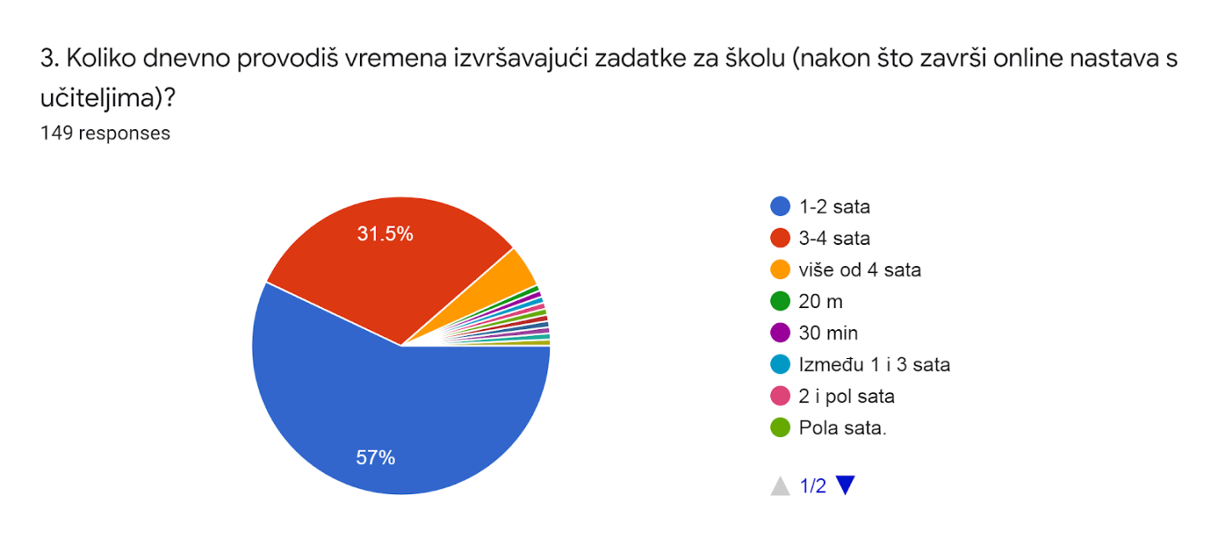

U ovom pitanju učenici su trebali procijeniti koliko im je vremena potrebno za provedbu zadataka i izvršenje školskih obveza, nakon što pregledaju poslane materijale. Najveći broj učenika (57%) odgovorio je da im je za to potrebno 1-2 sata. 31,5 % učenika za rješavanje treba 3-4 sata. 4,7 % učenika treba više od 4 sata. Nekolicina učenika (5) odgovorila je da im je potrebno 30 minuta.

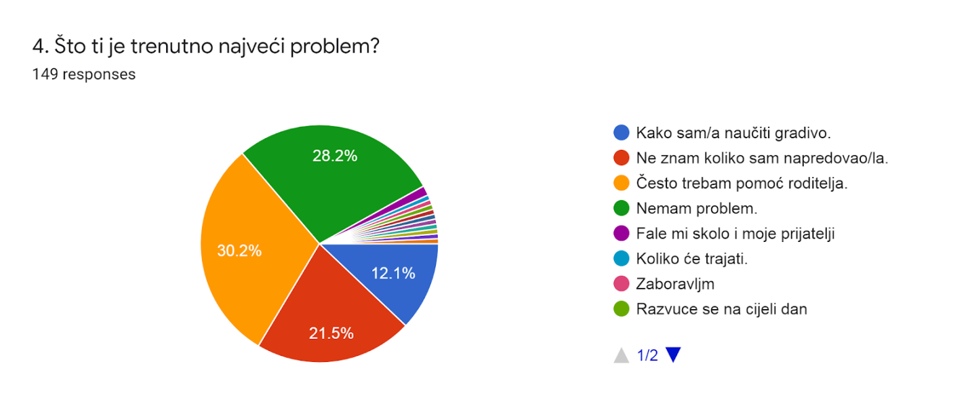

Na pitanje s kojim se problemima susreću, 30,2% učenika navodi kako često treba pomoć roditelja. 28,2% učenika odgovara da nema nikakav problem. 21,5% učenika odgovara da ovim oblikom nastave ne znaju koliko su napredovali. Kako sam naučiti gradivo predstavlja problem za 12,1% ispitanih učenika. Učenici kao problem navode još i:
- Fale mi skolo i moje prijatelji
- Koliko će trajati
- Zaboravljam
- Razvuce se na cijeli dan
- Necu stici sve upratiti kako treba
- Pristup organizaciji nastave. Nema nikakve komunikacije nastavnik-učenik. Manjak vrednovanja od strane učitelja.
- Organizirati rad kod kuće

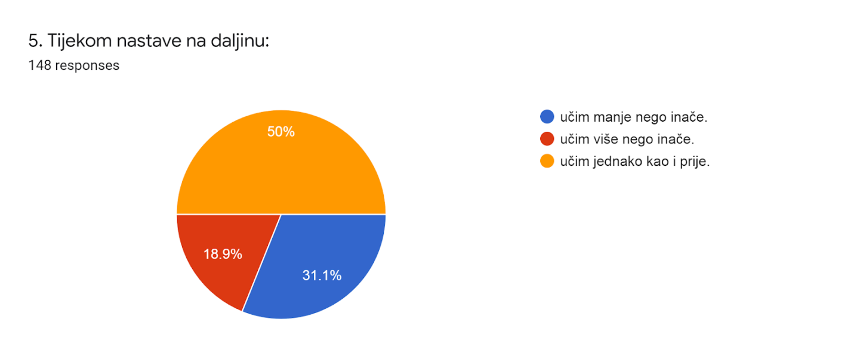

U ovom pitanju učenici su usporedili koliko uče tijekom nastave na daljinu, u odnosu na nastavu u školi. 50 % učenika odgovara kako tijekom nastave na daljinu uče jednako kao i prije. 31,1 % navodi kako uči manje nego inače, a 18,9% tvrdi kako tijekom nastave na daljinu uči više nego inače.

Što ti se najviše sviđa kod nastave na daljinu?
Ovo pitanje bilo je otvorenog tipa, a učenici su najčešće isticali da im se sviđa učenje u opuštenom kućnom okruženju, mogućnost raspodjele učenja i rješavanja zadataka kroz cijeli dan te to što su na ovaj način brže gotovi sa školskim obvezama. Također, sviđaju im se kvizovi i zadaci na IZZI-ju, nastava koju prate na televiziji i to što su samostalniji na računalu i tabletu. Uz to, sviđa im se kada se učiteljice snime i pošalju videozapise.

Neki od najčešćih odgovora učenika:
- Mogu rasporediti rad preko cijelog dana.
- Jako je zanimljivo i htejla bi da tako i ostane😁
- Nastava traje samo sat vremena
- Što ne učimo teške lekcije,jer bi to sada bilo teže za naučiti.
- Najviše mi se sviđa što imam mir kod kuće za učenje.
- To što mi je ovo novo iskustvo.
- To što mi malo traje nastava.
- Što učimo preko televizora
- To što imam dovoljno vremena sve riješiti.
- Što sami raspoređujemo vrijeme i tempo ucenja.
- Mogu raditi zadatke kad hoću i s pauzama.
- Svidja mi se to što mogu biti u pidžami za vrijeme radnog vremena
- E to sto je kraće od nastave normalne
- Kod nastave na daljinu mi se najviše sviđaju ponudu koje učiteljica radi na TV-u.
- Kvizovi, memory i filmici na izzi- ju
- To što imamo razne kvizove znanja i iz njih možemo puno naučiti.
- Ima kreativnijih zadataka
- Samostalnost
- Lakše mi je raditi jer mogu dosta puta ponoviti i nema ocjena.
- Možemo pogledati nastavu više puta
- To što imamo tjelesni svaki dan i što nam objašnjavaju pa nam je gradivo lakše savladati da ne moramo sami
- Najviše mi se sviđaju zadatci iz likovne kulture.
- Naučila sam puno na Kompjutoru
- Sviđa mi se što se se učiteljica snimi pa je mogu vidjeti i čuti svaki dan

Prijedlozi za poboljšanje nastave na daljinu
Većina učeničkih prijedloga za poboljšanje nastave odnosi se na održavanje nastave putem videopoziva. Veliki broj učenika volio bi kada bi učitelji snimali videozapise te slali materijale na taj način ili uspostavljali videopozive u realnom vremenu:
- Mozda komunikacija preko skypa
- Da učiteljica napravi nastavu preko zoom-a da se svi možemo vidjeti.
- Da se svaki dan mozemo vidjeti preko interneta
- Voljela bi da ima više video prezentacija.
- Voljela bi više snimki od moje učiteljice kad nam govori zadatke i objašnjava. To mi se najviše sviđa.
- Zeljela bi vidjeti svoj razred online i razgovarati sa svojom uciteljicom putem video poziva.
- Bilo bi mi lakše da mi učiteljica objašnjava virtualno.

Neki od prijedloga još su i:

- Napraviti neke testove, tako da imamo priliku ispraviti ocjene.
- Organizirati neko ocjenjivanje, da možemo popraviti ocjene koje treba.
- Da nam kazu dan unaprijed raspored za slijedeci dan.
- Voljela bi da puno vise radimo pokuse
- Pa mogli bi malo vise prezentacija imati
- Ovako je super
- Želim da vrate čarobnu ploču.
- VOLIO BIH DA IMA VIŠE TEKSTA, A MANJE VIDEA
- Mozda direktniju poruku od uciteljice da ozbiljnije shvati kucnu skolu
- Mozda da nema crtica
- Da nemamo jedno te isti sat tjelesne i zdravstvene kulture
- Vratimo pravu školu što prije jer ovako roditelji moraju s nama cijele dane učiti.
- Možemo imati kao neku snimku za ocijena.
- Da imamo malo više predmeta
- da traje malo duže
- Malo bolje objasniti gradivo, ide prebrzo
- Zeljela bi da nam se ocjenjuje dnevnik koji radimo s uciteljicom na televiziji
- Želio bih da imamo kviz iz Hrvatskog, Matematike i Prirodne
- Dajte više kvizova.
- Voljela bi da nam naša učiteljica šalje poveznice i kvizove
- Dnevni zadaci koji se moraju poslati učitelju. Korištenje online platformi, kreativni zadaci.
- Da zadaća iz engleskog se pošalje kada i naša zadaća.
- Sve je dobro zamišljeno!
- Voljela bih kad bi učiteljica poslala neku pjesmu koju možemo pjevati zajedno s roditeljima.

Ivona Topal, logopedinja

